The fast and the furious: (circuito)
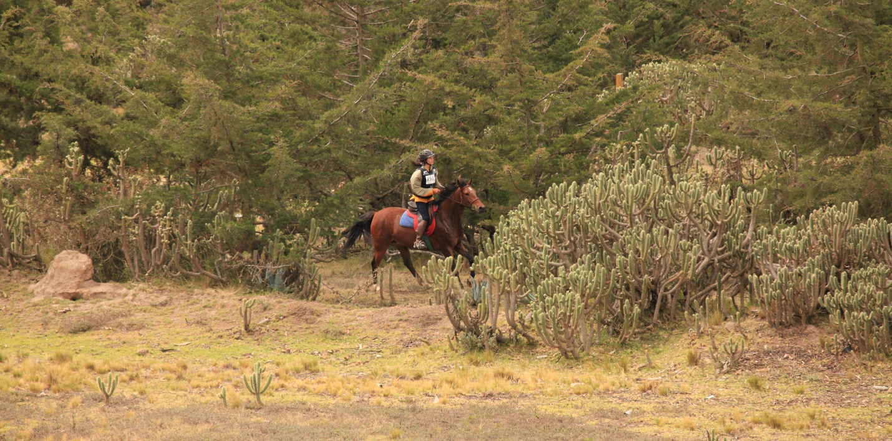
Este es un viaje de 19km. Esta distancia puede ser cubierta en 1h hasta 3hrs dependiendo las habilidades y el estado físico del jinete. Esta travesía la realizamos en nuestros veloces caballos de endurance (paso de galope sostenido) a través de la planicie donde se ubica la zona agrícola de la provincia de Cotopaxi por lo cual estaremos cabalgando por caminos mayormente de tierra entre las haciendas de Tilipulo, Tilipulito, La Rioja y Santa Isabel. Con pocos chaquiñanes pero con amplias praderas para galopar campo traviesa, esta magnífica ruta ha sido utilizada varias veces para competencias de carácter nacional e internacional. La ruta nos permite observar los cultivos de Haciendas, el pueblito de Poalo, a los mágicos búhos de madriguera y si usted desea una rápida visita al Monasterio San Juan Bautista de Tilipulo (1720).
Usted decide si desea montar en Galápago o Chilile (Mc Clellan saddle).
